**МЕТОДИЧЕСКОЕ ПОСОБИЕ**

**ДЛЯ ДЕТЕЙ СТАРШЕЙ ГРУППЫ.**

[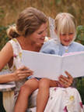](http://images.yandex.ru/yandsearch?ed=1&text=%D0%B4%D0%B5%D1%82%D0%B8%20%D0%A1%D0%9B%D0%A3%D0%A8%D0%90%D0%AE%D0%A2%20%D0%A1%D0%9A%D0%90%D0%97%D0%9A%D0%A3%20%20%D1%84%D0%BE%D1%82%D0%BE&img_url=www.babybuket.ru/p/posts/2801.jpg&rpt=simage&p=23)ТЕМА: РАЗВИТИЕ РЕЧИ ДЕТЕЙ ПОСРЕДСТВОМ ХУДОЖЕСТВЕННОГО СЛОВА.

Выполнила воспитатель старшей группы

Тихонюк Жанна Тачетдиновна

2010-2011г.

**ЦЕЛЬ: продолжать приучать детей слушать сказки, рассказы, стихотворения.**

**Учить связно, логично, последовательно и выразительно пересказывать знакомые произведения. Воспроизводить художественные изобразительно-выразительные средства: повторы, эпитеты, сравнения.**

**Поддерживать внимание и интерес к слову в литературном произведении.**

**Обзорная беседа «Осень».**

**Осенние месяцы — сентябрь, октябрь, ноябрь.**

Раннюю осень называют «золотой» - золотыми становятся травы, листья на деревьях и кустарниках. В чистом голубом небе золотятся верхушки берез, лип и осин.

Воздух прохладный, прозрачный и в нем летают серебряные нити паутины. Стоят погожие, солнечные деньки «бабьего лета».

Но солнце уже не поднимается высоко, дни становятся короче, а ночи длиннее. Моросят мелкие холодные дожди, по утрам стелются туманы. Порывы ветра срывают с деревьев жёлтые, багряные и лиловые листья, которые устилают землю пестрым ковром. Начинается пора листопада. Деревья постепенно теряют свой пышный яркий убор, ветви их обнажаются. В середине осени солнце выглядывает редко, дни становятся пасмурными, часто идут холодные затяжные дожди. По ночам бывают заморозки. Позднюю осень называют «серебряной». Лужи затягивает первый тонкий ледок, летят на мерзлую землю серебряные звёздочки — снежинки, звенят на ветру обледенелые ветки деревьев, серебрятся на солнце опавшие, покрытые инеем листья. Исчезают насекомые, улетают на юг перелетные птицы.

Звери готовятся к зиме, делают запасы, строят и утепляют гнезда и норы, меняют летние шубки на зимние — более пушистые и светлые, чтобы стать незаметными на белом снегу. Осенью у людей много работы: надо собрать урожай овощей и фруктов, приготовить к весне пашни, посеять озимые.

Надо позаботиться и о тех пернатых, которые остаются зимовать в наших краях, собрать для них семена и плоды, приготовить кормушки.

**Константин Бальмонт**

**ОСЕНЬ**

**Поспевает брусника,**

**Стали дни холоднее,**

**И от птичьего крика**

**В сердце стало грустнее.**

**Стаи птиц улетают**

**Прочь, за синее море.**

**Все деревья блистают**

**В разноцветном уборе.**

**Солнце реже смеется,**

**Нет в цветах благовонья.**

**Скоро Осень проснется**

**И заплачет спросонья.**

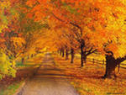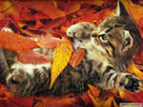

**Иван Бунин**

**Листопад**

**Лес, точно терем расписной,**

**Лиловый, золотой, багряный,**

**Веселой, пестрою стеной**

**Стоит над светлою поляной.**

**Березы желтою резьбой**

**Блестят в лазури голубой,**

**Как вышки, елочки темнеют,**

**А между кленами синеют**

**То там, то здесь в листве сквозной**

**Просветы в небо, что оконца.**

**Лес пахнет дубом и сосной,**

**За лето высох он от солнца,**

**И Осень тихою вдовой**

**Вступает в пестрый терем свой.**

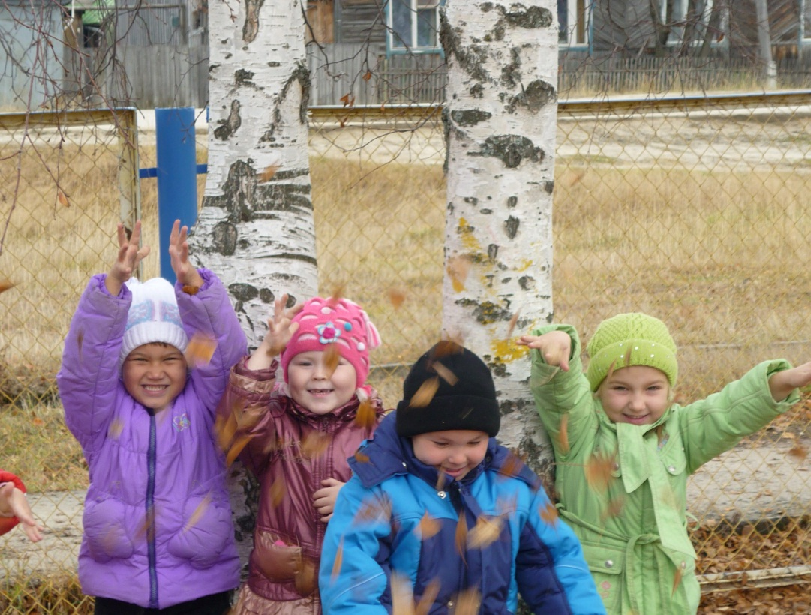

**В.Степанов.**

**Птицы улетают**

**Птиц провожают**

**В дорогу леса:**

**Долгое эхо**

**Летит в небеса.**

**Птиц провожают**

**В дорогу луга:**

**Выросли травы**

**В большие стога.**

**Даже вослед им,**

**Как будто крылом,**

**Пугало машет**

**Пустым рукавом.**

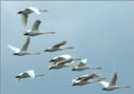

**Дед Мороз бумажный**

**С.Пшеничных**

**Дед Мороз бумажный –**

**Он седой и важный,**

**С бородою и мешком,**

**С деревянным посошком…**

**Целый год на антресоли**

**Он лежал в пыли**

**В неволе.**

**А теперь стоит на стуле**

**Он под ёлкой в карауле –**

**Поджидает Новый год.**

**-Тихо! Слышите?.. Идёт!!!**

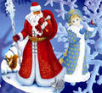

**Новый год**

**Н.Мигунова**

**Скоро, скоро Новый год..**

**Что он деткам принесёт?**

**Ёлочки пушистые,**

**Свечи серебристые.**

**Разноцветные шары,**

**Смех весёлый детворы,**

**Горы снега за окном,**

**Поздравленья в каждый дом.**

**Много сладостей, игрушек,**

**Книг чудесных и хлопушек,**

**Скоро, скоро Новый год**

**Деткам радость принесёт.**

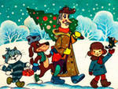

**Зима — самое холодное время года. Солнце зимой занимает самое низкое положение на небосводе. Устанавливаются короткие дни и длинные ночи. Замерзают почва и водоёмы. Приходят морозы. Земля покрывается снежным покровом. В это время года мы наблюдаем туман, снегопад, лёд, иней, гололёд, изморозь, вьюгу.**

**Зима — трудный период в жизни зимующих животных**

**— Назовите зимние месяца (декабрь, январь, февраль)**

**Декабрь - «ветрозим», месяц долгих ночей, морозных узоров.**

**Январь — «студень». Самый холодный месяц.**

**Февраль — «лютый», «снежень», «бокогрей».**

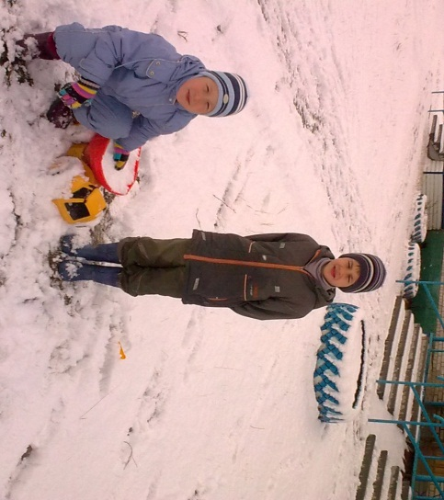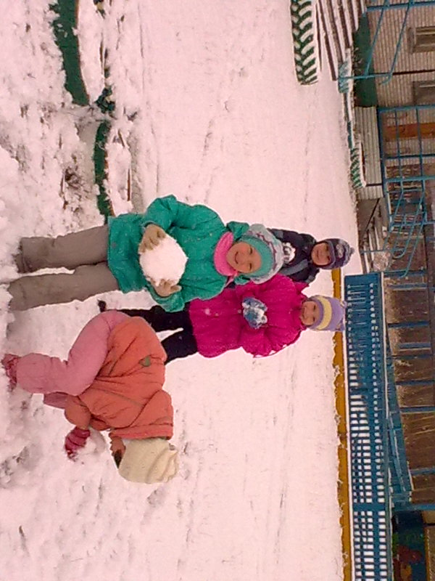

Татьяна Керстен

**ФЕВРАЛЬ**

***Белокрылые метели***

***Завывают в феврале.***

***Звери сильно похудели***

***В тесной норке и в дупле.***

***Мы поможем им немножко:***

***Хлеб в кормушку принесём.***

***По заснеженным дорожкам***

***В задремавший лес придём.***

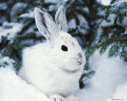

**В.Орлов.**

**Едет по небу коляска –**

**Тёмно-серая окраска.**

**А в коляске на постели**

**Дремлют белые метели.**

**Их баюкает сама**

**Белоснежная зима.**

**Как проснутся эти крошки,**

**Как поднимутся на ножки,**

**Да как свиснут эти дети –**

**Побелеет всё на свете.**

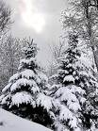

**Беседа о весне**

**Пали морозы. Отзвенела капель. Оттаяло и согрелось солнце. Земля скинула с себя белые простыни снега и лежала влажная и тяжелая. Сырой и хмурый стоял лес, вздрагивая от падения капель с ветвей и прислушиваясь к неумолчному рокоту талой воды. Природа проснулась. Наступила весна. Утром года назвал это время поэт.Человеку легче дышится весной. Славная зима, не тяжкая. Но вот уж надоел старик-мороз, надоела его вечно мохнатая, белая шапка, а застывший в холодном сне лес уже не тянет, скучен он и пуст зимой — и мы ждем весны, ждем тепла, солнца, радостного шума вешней воды, буйного птичьего гама и нежного пуха первой травы. Весна — это светлый праздник рождения природы. Весной на земле зацветает новая жизнь, распускаются почки на деревьях, в поле появляется робкая зелень травы; жуки, мухи, бабочки выползают из щелей и греются на солнце, чуть помахивая слабыми крылышками; из берлоги, отряхиваясь, вылезает отощавший за зиму медведь — все живое и еще малосильное население лесов, озер, полей, едва двигаясь, тянется к солнечному теплу. Вот появился первый подснежник:**

***В лесу, где березки столпились гурьбой,***

***Подснежника глянул глазок голубой.***

***Сперва понемножку***

***Зеленую выставил ножку,***

***Потом потянулся***

***Из всех своих маленьких сил***

***И тихо спросил:***

***«Я вижу, погода тепла и ясна.***

***Скажите, ведь правда, что это весна?»***

***И вот она появилась, долгожданная весенняя пора.***

**Весна летела на крыльях скворцов, журавлей, ласточек. Она опускалась на землю густыми туманами, редкими дождичками, обдувала застывшую землю теплыми, вкусно пахнущими ветрами, бойко капала капелью с карнизов и крыш домов, скакала с воробьями по высохшей мостовой и чертила классики вместе со смешными девчонками-первоклассницами, что только выбежали из школы и, не заходя домой, приткнули портфельчики к стене и занялись своим делом с самым серьезным и важным видом.**

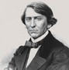**Алексей Плещеев**

**ВЕСНА**

***Уж тает снег, бегут ручьи,***

***В окно повеяло весною...***

***Засвищут скоро соловьи,***

***И лес оденется листвою!***

***Чиста небесная лазурь,***

***Теплей и ярче солнце стало,***

***Пора метелей злых и бурь***

***Опять надолго миновала.***

**В.Орлов**

**Март**

***То мороз,***

***То лужи голубые,***

***То метель,***

***То солнечные дни.***

***На пригорках***

***Пятна снеговые***

***Прячутся от солнышка***

***В тени.***

***Над землёй-***

***Гусиная цепочка,***

***На земле —***

***Проснулся ручеёк,***

***И зиме показывает***

***Почка***

***Озорной, зелёный***

***Язычок.***

***Агния Барто***

**Апрель**

**Верба, верба, верба,**

**Верба зацвела.**

**Это значит, — верно,**

**Что весна пришла**

**Это значит — верно,**

**Что зиме конец.**

**Самый, самый первый**

**Засвистел скворец.**

**Засвистел в скворечне:**

**Ну, теперь я здешний.**

**Но весне не верьте,**

**Слышен ветра свист.**

**Ветер, ветер, ветер**

**По дорогам вертит**

**Прошлогодний лист.**

**Все апрелю шутки!**

**Сельский детский сад**

**Утром скинул шубки,**

**В полдень — снегопад.**

**Но не так уж скверно**

**Обстоят дела,**

**Если верба, верба**

**Верба зацвела.**